“美国的狗先走！”

[有理儿有面](javascript:void(0);)

**有理儿有面**

微信号 youli-youmian

功能介绍 你说是不是

2021-08-16[原文](https://mp.weixin.qq.com/s?__biz=Mzg3MjEyMTYyNg==&mid=2247538535&idx=2&sn=34e9b8c4b7dfea050e3f2e7d8f5975df&chksm=cef60312f9818a04e3554d381306a3c20af9fdcb7f6ef8e394899044ae623caeaa0a6ef8ce27&scene=27#wechat_redirect&cpage=28) 发表于

收录于合集

以下文章来源于补壹刀 ，作者补刀客



补壹刀

.

为民族复兴鼓与呼，与中国崛起共荣辱





**全文共3387字，预计阅读时间为9分钟。**



▼

**执笔/刀剑笑&叨叨姐**

今天，喀布尔国际机场“大逃亡”的混乱与惨状，再次震惊国际舆论。

美国新闻周刊和CNN等媒体都在首页转载了这样一段视频：

一架美军C-17运输机刚从喀布尔国际机场起飞，突然有两个“不明物体”从机身上掉落下来。

**最初发布视频的阿富汗媒体说，掉下来的“不明物体”实际上是两个阿富汗人。**他们事先躲进了飞机的起落架内，不料在运输机飞至半空、起落架收起后坠落，坠入机场附近的民房后死亡。

今天一天，喀布尔机场不断传来枪声，这是美军士兵为了驱赶想跟着美国人一起逃跑的阿富汗人射出的子弹，要知道这些人过去都是为美国人卖命的。可现在美军甚至对他们出动了直升机。

让人无比心酸的是，美国广播公司今天在推特上发布的另一场景，却是相当和谐有序。

画面上，一些美国军犬正夹在紧急撤离喀布尔的美国政府人员中，有条不紊地从机场撤离。

一边是仓皇逃命的阿富汗人，冒着九死一生的风险爬上起落架。另一边却是美军的狗，从容不迫地登机。

**离乱人不如太平犬。**

但离乱人和太平犬，却出现同一个时空平面上，这是一组多么强烈的对比。人们马上想到了46年前的“西贡时刻”，那个美国外交官狠狠打向南越跟班的“西贡铁拳”。

46年，世界变化已经天翻地覆。然而，美国人对待给他们卖命的人的方式，始乱终弃的渣男面目，却没有任何变化，甚至还变本加厉了。从“西贡铁拳”到喀布尔子弹， 这一幕，让台湾民进党当局看得心惊肉跳。

**01**



喀布尔，正在被不断弥漫的恐慌笼罩。

尤其是喀布尔国际机场。

**塔利班已经迅速控制了阿富汗的陆上主要口岸，使得喀布尔机场成为离开阿富汗、且处于美军控制之下的唯一途径。**

数千绝望的阿富汗人涌往喀布尔机场，其中不少人曾为美军工作。

他们担心，塔利班如果重复2001年之后的残酷统治，他们将会没命，于是想方设法希望迅速离开这个国家。

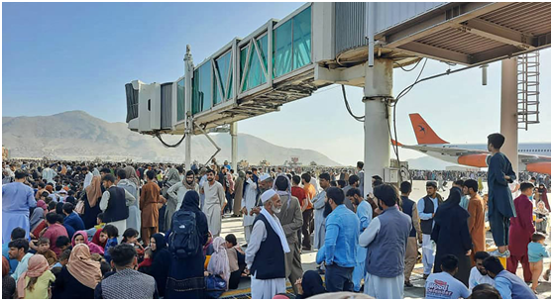

有视频显示，跑道附近和停放的飞机周围簇拥着数百名阿富汗平民。

有飞机已经被登机的人压得喘不过气，有人干脆挂在登机坡道上，还有一些人因为飞机超重而不得不下飞机。

喀布尔机场，一片混乱。

22岁的数据分析师马苏马·塔吉克，是在喀布尔机场焦急等待登机的数千名阿富汗人之一。她带着明显受惊的声音说，“我看到人们在哭泣，他们不确定自己能否离开，我也不确定。”

这些阿富汗人何去何从，难以预料。

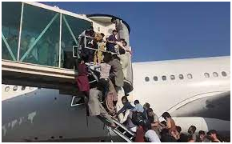

**可以确定的是，美英等西方国家驻阿外交官正在逐步撤离。**

美国大使馆附近这两天冒着浓烟，估计是工作人员正在销毁敏感文件。星条旗已经被降下，美国外交官正在被直升机运往5公里外的喀布尔机场。

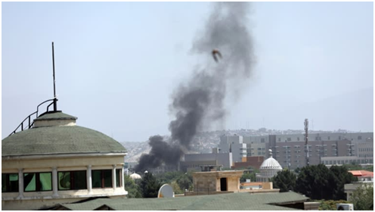

消息人士说，大多数美国人将在未来一到两天内从喀布尔撤离。

美国国务卿布林肯也有表态：“我们正在努力确保我们的人安全无虞。”

为此，更多美军已被派往阿富汗。一位不愿透露姓名的官员表示，美国将会向阿富汗增兵1000人，使驻阿富汗美军总人数达到 6000 人。还有3000名美军士兵在科威特待命。

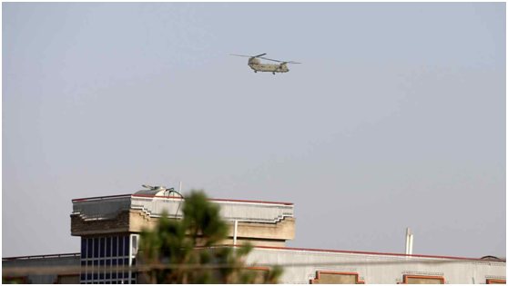

法国、德国、荷兰和瑞典周日也都表示，他们正在将自己的外交官从驻阿使馆撤离。

一名北约官员还告诉媒体，阿富汗的所有商业航班都已暂停，只允许军用飞机飞行。

**02**



美军接管喀布尔机场，明面上说的是帮助维持机场运转，实质上是为撤离阿富汗的美国人及其盟国公民提供安全保障。

即使这样的安全，是以阿富汗人生命为代价的。

一名设法登机的目击者看到，有美国士兵告诉阿富汗人“待在后面”。

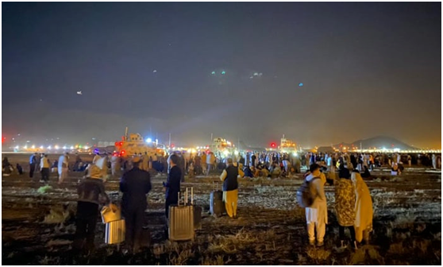

生死攸关，有些阿富汗人难免不顾警告。

昨日夜间到今天，美国海军陆战队曾多次向空中鸣枪示警，试图驱赶蜂拥到机场跑道的阿富汗平民。

一名目击者说，他看到5具血淋淋的尸体被抬到一辆车上。另一名目击者说，不清楚这些人死于枪击还是踩踏。

**华尔街日报、卫报、路透社等西方媒体都陈述了美军开枪，与有阿富汗人死亡的事实，却没有说明这些阿富汗人死亡的原因。**

不过，俄罗斯卫星网援引一名消息人士的话说，**美军在喀布尔国际机场向阿富汗人开火，致使数人死亡。**

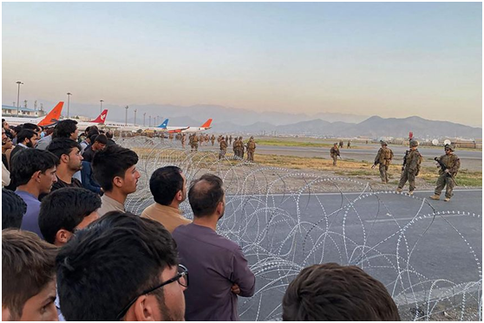

从西贡铁拳到喀布尔子弹，46年恍如昨日。

1975年4月底，美国在越南西贡（今胡志明市）进行了越战中的最后一场战役——旨在撤离人员的“常风行动”。

当时，获得美国支持的南越军队如阿富汗政府军一样兵败如山倒，北越大军一路杀到南越首都西贡，并轰炸西贡机场，试图切断美军空中撤退路线。

美国只好发起“常风行动”，用直升机从大使馆楼顶撤离滞留南越的美国公民和部分亲美越南人士。

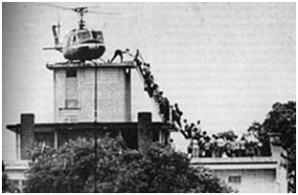

新闻照片记录了美国当时的狼狈。

美国使馆门外挤满了想跟着撤离的越南人，美国海军陆战队队员用枪托驱赶爬上使馆围墙的人群，还有一群人挤在使馆楼顶焦急地等着撤离。

楼顶的一架美军直升机已经严重超载，但一名越南人仍然试图抓住最后一丝希望。他竭尽全力扒住机舱门，手臂青筋暴起，手指节因为用力而发白。**然而，机上一个急于逃命的美国人一拳把这个越南男子打了下去。**

著名的“西贡铁拳”由此产生。

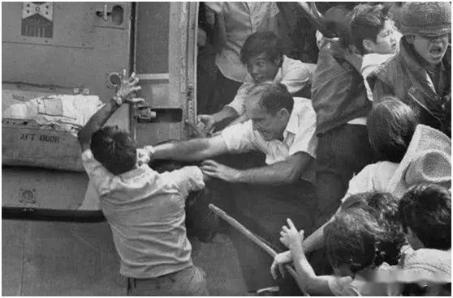

虽然布林肯说：“这显然不是西贡”，但更多的人将喀布尔撤离与西贡时刻联系在了一起。

法新社表示，本次美国的喀布尔撤离“仿佛西贡时刻的回声”。

有越南网友也说，“软弱的政府军队，美国直升机停在屋顶上，塔利班迅速冲来，看起来都好像当时的西贡。”

**03**



**昨天的西贡铁拳，今天的喀布尔子弹，那么“明天”的台湾呢？**

岛内舆论中的强烈担忧，已经遮掩不住。

对美国抛弃阿富汗政权，不少台媒都用了“震撼”一词。

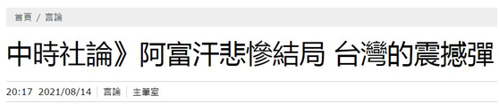

在题为“阿富汗震撼”的评论中，台湾联合报转述纽约时报14日的专稿，并着重点出“美国撤离阿富汗让盟友更加相信不能完全依赖美国支持”的段落。

而在这些被点名的盟友中，台湾首当其冲。

尽管岛内舆论感受到美国不可靠的“震撼”，但联合报同时注意到：民进党当局仍沉醉于美台关系“坚若磐石”的甜蜜保证，并且正在享受加入拜登拉帮结派的抗中快意。

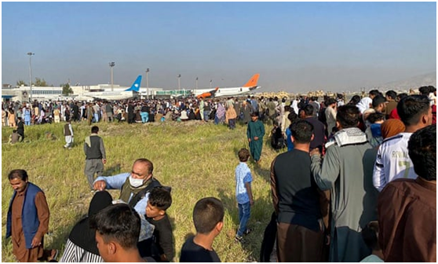

中国人民大学国际关系学院教授金灿荣对补壹刀说，在明眼人都看得出来美国靠不住时，民进党当局却有点例外，这是因为它被高度意识形态化了。

金灿荣说，阿富汗政权被华盛顿抛弃这件事，实际上对台湾人的内心打击和影响一定非常大。但因为民进党是意识形态挂帅，所以还在嘴硬，绿营肯定会想方设法淡化事件的冲击。

**套路之一，就是鼓吹台湾跟阿富汗不一样。**

比如台媒“中国时报”就提到，岛内有人主张“台湾与阿富汗战略地位不同，今日阿富汗不会是明天台湾”。岛内PTT论坛上甚至还有人喊出，**“阿富汗没有台积电啊”。**



环球时报社评显然注意到了绿营这种自欺欺人的论调，直言“不一样是真的”，但其不同之处，“在于美国卷入台海战争更没有取胜的希望，将意味着更深不见底的成本和代价付出”。

**如果“台独”势力继续作下去并在台海引发战事，美国会付出这种成本和代价而为守护台湾死战吗？**

答案显而易见。

一位台湾问题学者对补壹刀说，**从南越、伊拉克、柬埔寨到现在的阿富汗，在每一次声称为“盟友”出头的乱局中，美国一次次展示了对盟友的始乱终弃。**

性价比不高的事，美国绝对会毫不犹豫地抽身撤退，任由曾经的盟友在后面遭遇滔天洪水。

自我辩解不会被美国抛弃的岛内绿营，太自作多情了。

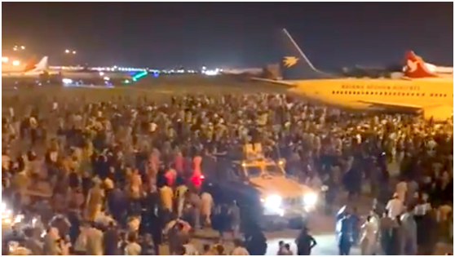

美国匆忙撤离阿富汗已演变成一场大溃败。

纽约时报、CNN等美媒，最近几天都直言，这次败局再次严重打击了美国的信誉。

一位美国问题学者指出，现在来看，美国政府应该之前就已预料到，美军撤离后阿富汗会重新落入塔利班之手。

只是，一没想到塔利班攻势如此迅猛，美军还没全撤它就掌权了；二没想到美军组织和操作能力如此之差，导致撤退变成一场溃败。

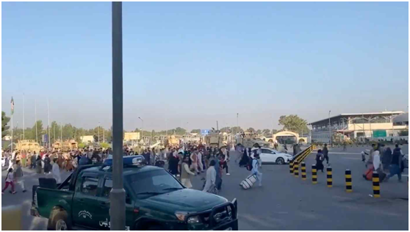

旁观美国大溃败的同时，我们还需对抛弃阿富汗后的美国保持警惕。

美国的总体战略就是维持自己的全球霸权，其他具体战略都是为此服务。在全球霸权这个大目标下，美国政府重点着眼于三个地区：欧洲、中东和亚太。

现在的情况，就是美国想把亚太放在三个重点地区的头一位。**而这次从阿富汗仓促撤军，跟这个不无关系。究其根本，就是美国急于尽快凝聚资源、集中精力对付中国。**

虽然阿富汗撤军搞得糟糕，国际形象搞得不好，但美国政府的这个战略目标不会改变。因此，它就算顶着国内外舆论的“骂名”也无论如何不“跟阿富汗人们站在一起”了。

**图片来自网络**





**关注公众号：**

**有理儿有面**

**理   性｜   揭   秘｜   探   讨**







### 精选留言

用户设置不下载评论